「kadai2.jpg」を原画像とする。この画像は縦474画素、横296画素による長方形のディジタルカラー画像である。

ORG=imread(‘kadai2.jpg’);%原画像の入力

ORG=rgb2gray(ORG);colormap(gray);colorbar;

Imagesec(ORG);axis image;%画像の表示

によって、原画像を読み込み白黒画像にして表示した結果を図1に示す。

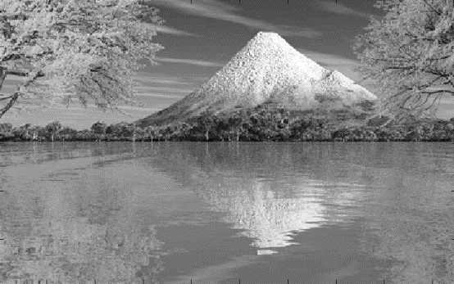

図1 原画像

次に、輝度値が128よりも高い画素を1(白)、低い画素を(黒)とした2階調の画像を図2に示す。

IMG = ORG >128;

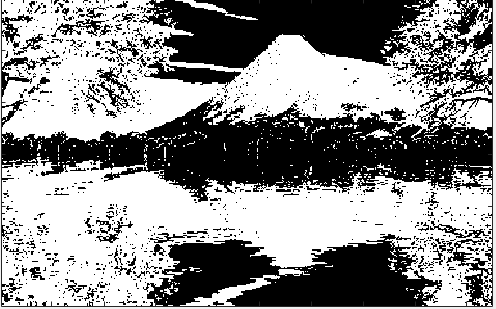

図2 2階調画像

次に輝度値が192より高い画素を3、128~192の画素を2、64~128の画素を1、64未満の画素を0とした4階調の画像を図3に示す。

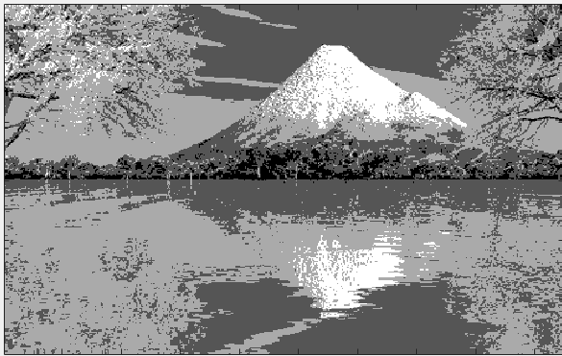

図3 4階調画像

IMG0 = ORG>64;

IMG1 = ORG128;

IMG2 = ORG>192;

IMG = IMG0 + IMG1 + IMG2;

次に、8階調画像を示す。

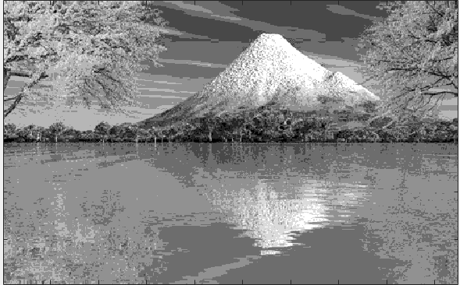

図4 8階調画像

IMG0 = ORG>32;

IMG1 = ORG>64;

IMG2 = ORG>96;

IMG3 = ORG>128;

IMG4 = ORG>160;

IMG5 = ORG>192;

IMG6 = ORG>224;

IMG = IMG0 + IMG1 + IMG2 + IMG3 + IMG4 + IMG5 +IMG6;

このように輝度値で分けた画像を最後に組み合わせることによって画像を生成しているのである。また、諧調が高くなるごとに原画像に近づいていくことが分かった。